RESOLUCIÓN DEL RECURSO DE REVISIÓN 07676/INFOEM/IP/RR/2024

A N T E C E D E N T E S 2

I. Presentación de la solicitud 2

II. Respuesta del Sujeto Obligado 2

III. Interposición del Recurso de Revisión 3

IV. Trámite del Recurso de Revisión ante este Instituto 3

d) Vista al Informe Justificado.. 4

C O N S I D E R A N D O S 5

PRIMERO. Competencia 5

SEGUNDO. Causales de improcedencia y sobreseimiento 6

TERCERO. Determinación de la Controversia. 7

CUARTO. Marco normativo aplicable en materia de transparencia y acceso a la información pública 8

Quinto. Estudio de Fondo 9

SEXTO. Decisión 16

R E S U E L V E 17

Resolución del Pleno del Instituto de Transparencia, Acceso a la Información Pública y Protección de Datos Personales del Estado de México y Municipios, con domicilio en Metepec, Estado de México, de fecha veintidós de enero de dos mil veinticinco.

**VISTO** el expediente conformado con motivo del Recurso de Revisión 07676/INFOEM/IP/RR/2024, interpuesto por NNNNNN, en adelante, Recurrente o Particular, en contra de la respuesta del Sujeto Obligado, Ayuntamiento de Huehuetoca, a la solicitud de acceso a la información 00380/HUEHUETO/IP/2024, se emite la presente Resolución, con base en los Antecedentes y Considerandos que se exponen a continuación:

# A N T E C E D E N T E S

## I. Presentación de la solicitud

Con fecha veintiuno de noviembre de dos mil veinticuatro, el Particular presentó una solicitud de acceso a la información pública, a través del Sistema de Acceso a la Información Mexiquense (SAIMEX), ante el Sujeto Obligado, en los siguientes términos:

***“DESCRIPCIÓN CLARA Y PRECISA DE LA INFORMACIÓN SOLICITADA.***

*Aguinaldo asignados a altos mandos del ayuntamiento desde coordinaciones,directores,regidores y presidente municipal presupuestado para el ejercicio 2024 desglosado.” (Sic)*

***“MODALIDAD DE ENTREGA***

*A través del SAIMEX”*

## II. Respuesta del Sujeto Obligado

Con fecha trece de diciembre de dos mil veinticuatro, el Sujeto Obligado notificó, a través del Sistema de Acceso a la Información Mexiquense (SAIMEX), la respuesta a la solicitud de acceso a la información pública, a través oficio PMH/TM12/793/2024 de la Tesorera Municipal, donde refiere que remitió el tabulador de sueldos del ejercicio fiscal 2024, lo anterior para dar atención a la solicitud de información. El Sujeto Obligado acompaño a dicha respuesta, la digitalización del Presupuesto Basado en Resultados Municipal del periodo primero de enero a treinta y uno de diciembre de dos mil veinticuatro.

## III. Interposición del Recurso de Revisión

Con fecha dieciséis de diciembre de dos mil veinticuatro, se recibió en este Instituto, a través del Sistema de Acceso a la Información Mexiquense (SAIMEX), Recurso de Revisión interpuesto por la parte Recurrente, en contra de la respuesta por el Sujeto Obligado, a la solicitud de información, en los siguientes términos:

***“ACTO IMPUGNADO”***

*No me enviaron la información que pedí además de que no tiene sentido tener una unidad de transparencia si todo el tiempo que solicite información siempre había una manera legaloide para evadirla ahora entiendo porque es mejor desaparecer este tipo de organismos que solo sirven para hacer más burocracia.” (Sic.)*

***“RAZONES O MOTIVOS DE LA INCONFORMIDAD”***

*No me enviaron la información de los servidores públicos como tales solo un tabulador que solo ellos entienden.” (Sic.)*

## IV. Trámite del Recurso de Revisión ante este Instituto

**a) Turno del Medio de Impugnación.** El dieciséis de diciembre de dos mil veinticuatro, el Sistema de Acceso a la Información Mexiquense (SAIMEX), asignó el número de expediente **07676/INFOEM/IP/RR/2024**, al medio de impugnación que nos ocupa, con base en el sistema aprobado por el Pleno de este Órgano Garante y lo turnó al Comisionado Ponente Luis Gustavo Parra Noriega, para los efectos del artículo 185, fracción I de la Ley de Transparencia y Acceso a la Información Pública del Estado de México y Municipios.

**b) Admisión del Recurso de Revisión.** El diecinueve de diciembre de dos mil veinticuatro, se acordó la admisión del Recurso de Revisión interpuesto por el Recurrente en contra del Sujeto Obligado, en términos del artículo 185, fracciones I y II de la Ley de Transparencia y Acceso a la Información Pública del Estado de México y Municipios, el cual fue notificado a las partes el once de dicho mes y año, a través del Sistema de Acceso a la Información Mexiquense (SAIMEX), en el que se les otorgó un plazo de siete días hábiles posteriores a la misma, para que manifestaran lo que a su derecho conviniera y formularan alegatos.

**c) Informe Justificado.** El veintiocho de diciembre de dos mil veinticuatro, el Sujeto Obligado rindió su informe justificado, donde modificó su respuesta, remitiendo un extracto del tabulador de sueldos 2024 con el aguinaldo asignado y presupuestado a altos mandos. Dicho informe fue puesto a la vista de la Particular el dieciséis de enero de dos mil veinticinco, quien omitió realizar manifestación alguna.

## d) Vista al Informe Justificado. En fecha quince de enero de dos mil veinticinco, se dictó acuerdo mediante el cual se puso a la vista del Particular el Informe Justificado, entregado por el Sujeto Obligado, así como el documento adjunto, el cual fue notificado a las partes, a través del Sistema de Acceso a la Información Mexiquense (SAIMEX), el dieciséis del mismo mes y año. Cabe señalar que el Recurrente fue omiso en realizar alguna manifestación que a su derecho conviniera y asistiera.

**e) Cierre de instrucción.** El veintiuno de enero de dos mil veinticinco, al no existir diligencias pendientes por desahogar, se emitió el acuerdo por medio del cual se declaró cerrada la instrucción y se determinó pasar los expedientes a resolución, en términos de lo dispuesto en los artículos 185, fracciones VI y VIII, de la Ley de Transparencia y Acceso a la Información Pública del Estado de México y Municipios, acto que fue notificado a las partes, mediante el Sistema de Acceso a la Información Mexiquense (SAIMEX).

En razón de que fue debidamente sustanciado e integrado el expediente electrónico y no existe diligencia pendiente de desahogo, se emite la resolución que conforme a Derecho proceda, de acuerdo a los siguientes:

# C O N S I D E R A N D O S

## PRIMERO. Competencia

El Instituto de Transparencia, Acceso a la Información Pública y Protección de Datos Personales del Estado de México y Municipios, es competente para conocer y resolver el presente recurso de revisión interpuesto por la parte recurrente, conforme a lo dispuesto en los 5°, párrafos trigésimo segundo, trigésimo tercero y trigésimo cuarto, fracciones I, II, III, IV y V de la Constitución Política del Estado Libre y Soberano de México; 1°, 8°, 9°, 10, 37 y 42, fracciones I, II y III, de la Ley General de Transparencia y Acceso a la Información Pública; 1°, 2°, fracciones II y IV; 13, 29, 36, fracciones I y II; 176, 178, 179, 181 párrafo tercero, 185, 188 y 189 de la Ley Transparencia y Acceso a la Información Pública del Estado de México y Municipios; 7°, 9°, fracciones I y XXIII y 11 del Reglamento Interior del Instituto de Transparencia, Acceso a la Información Pública y Protección de Datos Personales del Estado de México y Municipios.

## SEGUNDO. Causales de improcedencia y sobreseimiento

De las constancias que forma parte del Recurso de Revisión que se analiza, se advierte que previo al estudio del fondo de la *litis*, es necesario estudiar las causales de improcedencia y sobreseimiento que se adviertan, para determinar lo que en Derecho proceda.

**Causales de improcedencia**

Este Instituto realiza el estudio oficioso de las causales de improcedencia, ya que estas deben estudiarse, aunque no las hagan valer las partes, por ser una cuestión de orden público y de estudio preferente al fondo del asunto. Lo anterior se robustece en la Tesis de Jurisprudencia: 1a./J. 163/2005(Semanario Judicial de la Federación y su Gaceta, Novena Época, 2006, página 319), toda vez que, si de las constancias que obran en el expediente electrónico, se actualiza una causal de improcedencia establecidas en el artículo 191 de la Ley de Transparencia y Acceso a la Información Pública del Estado de México y Municipios, dará lugar a que el presente Recurso de Revisión sea sobreseído.

En el presente caso, **no se actualiza ninguna de las causales de improcedencia** establecidas en el ordenamiento jurídico previamente señalado, toda vez que este Instituto no tiene conocimiento de que se encuentre en trámite algún medio de defensa presentado por el Recurrente ante otra instancia; no existió prevención alguna; la veracidad de la respuesta no formó parte del agravio; no se realizó una consulta o ampliación a los alcances del requerimiento informativo, aunado a que el medio de impugnación fue presentado en tiempo.

Asimismo, se actualiza la causal de procedencia del Recurso de Revisión señalada en el artículo 179, fracciones I, de la Ley en cita, pues la Recurrente se inconformó de la negativa de la información.

**Causales de sobreseimiento.**

Por ser de previo y especial pronunciamiento, este Instituto analiza si se actualiza alguna causal de sobreseimiento.

El artículo 192 de la Ley Transparencia y Acceso a la Información Pública del Estado de México y Municipios, señala las causales por las cuales se puede sobreseer en todo o en parte el Recurso de Revisión; así, del análisis realizado por este Instituto, se advierte que **no se configuran las causales establecidas en las fracciones I, II, III, IV y V,** toda vez que no hay constancias en el expediente en que se actúa, de que la Recurrente se haya desistido, fallecido, que el Sujeto Obligado hubiese modificado o revocado el acto impugnado o bien, que admitido una vez admitido el Recurso de Revisión, aparezca alguna causal de improcedencia o haya quedado sin materia.

## TERCERO. Determinación de la Controversia.

Una vez realizado el estudio de las constancias que integran el expediente en que se actúa, se desprende que el Recurrente requirió el aguinaldo presupuestado desglosado para altos mandos correspondiente al periodo dos mil veinticuatro. En respuesta el Sujeto Obligado remitió el Presupuesto Basado en Resultados Municipal del periodo primero de enero a treinta y uno de diciembre de dos mil veinticuatro; ante dicha respuesta, el Particular se inconformó de la negativa de la información, argumentando que no le remitieron lo solicitado, sino un tabulador, lo cual actualiza el supuesto de procedencia establecido en el artículo 179, fracción I de la Ley de trasparencia local. Así las cosas, una vez admitido y notificado el Recurso de Revisión a las partes, el Sujeto Obligado modificó su respuesta, remitiendo un extracto del tabulador de sueldo 2024 con el aguinaldo asignado y presupuestado a altos mandos.

Lo anterior, se desprende de las documentales que obran en los expedientes de referencia, materia de la presente resolución, consistente en: la solicitud de acceso a la información; la respuesta del Sujeto Obligado; el escrito recursal y el Informe Justificado; instrumentales que se toman en cuenta a efecto de resolver el presente medio de impugnación, conforme a lo dispuesto por el artículo 185, fracción IV, de la Ley de Transparencia y Acceso a la Información Pública del Estado de México y Municipios.

## CUARTO. Marco normativo aplicable en materia de transparencia y acceso a la información pública

El artículo 6°, Apartado A), fracción I de la Constitución Política de los Estados Unidos Mexicanos, establece que toda la información en posesión de cualquier autoridad, es pública y sólo podrá ser reservada temporalmente por razones de interés público.

La Ley General de Transparencia y Acceso a la Información Pública, dispone en su artículo 70, la información que se considera corresponde a las Obligaciones de Transparencia, la cual debe estar disponible para cualquier persona de manera permanente y actualizada.

En materia local, el artículo 5°, fracción I de la Constitución Política del Estado Libre y Soberano de México, es coincidente con la Constitución Federal, en el sentido de la publicidad de toda la información, con la única restricción de proteger el interés público, así como la información referente a la intimidad de la vida privada y la imagen de las personas, con las excepciones que establezca la ley reglamentaria.

Por su parte, la Ley de Transparencia y Acceso a la Información Pública del Estado de México y Municipios (Reglamentaria del artículo 5° de la Constitución Local), establece lo siguiente:

El artículo 12, que, quienes generen, recopilen, administren, manejen, procesen, archiven o conserven información pública serán responsables de la misma.

El artículo 18, que, los Sujetos Obligados deberán documentar todo acto que derive del ejercicio de sus facultades, competencias o funciones, considerando desde su origen la eventual publicidad y reutilización de la información que generen.

El artículo 19, que, se presume que la información debe existir si se refiere a las facultades, competencias y funciones que los ordenamientos jurídicos aplicables otorgan a los sujetos obligados y en caso de que dichas facultades no se hayan ejercido, se deberá motivar la respuesta en función de las causas que motivaron tal circunstancia.

## Quinto. Estudio de Fondo

Expuestas las posturas de las partes, se procede al análisis del agravio hecho valer por el Recurrente, concerniente a la negativa de la información, para lo cual, en principio es necesario contextualizar la solicitud.

Al respecto, el artículo 147 de la Constitución Política del Estado Libre y Soberano de México, que establece que los trabajadores al servicio del Estado, como los miembros de los ayuntamientos y demás servidores públicos municipales recibirán una retribución adecuada e irrenunciable por el desempeño de su empleo, cargo o comisión, **que será determinada en el presupuesto de egresos que corresponda.**

En ese contexto, el artículo 3°, fracción XXXII, del Código Financiero del Estado de México y Municipios establece que la remuneración consiste en los pagos hechos por concepto de sueldo, compensaciones, gratificaciones, habitación, primas, comisiones, prestaciones, en especie y cualquier otra percepción o prestación que se entregue al servidor por su trabajo.

Da la misma manera, el Glosario de Términos, del Manual para la Planeación, Programación y Presupuesto de Egresos Municipal para el ejercicio fiscal dos mil veinticuatro, establece que la remuneración es la percepción de un trabajador o retribución monetaria que se da en pago por su servicio o actividad desarrollada.

Ahora bien, el artículo 41 de la Ley del Trabajo de los Servidores Públicos del Estado y Municipios, establece que los trabajadores **tendrán derecho a un aguilando**.

En esa tesitura, el artículo 78 de la Ley de comento, prevé que el derecho a un aguinaldo anual equivale a cuarenta días de sueldo base, cuando menos, sin deducción alguna, y estará comprendido en el presupuesto de egresos correspondiente.

Además, el artículo 70, fracción VIII, de la Ley General de Transparencia y Acceso a la Información Pública y 92, fracción VIII, de la Ley de Transparencia y Acceso a la Información Pública del Estado de México y Municipios, establece que los Sujetos Obligados deberán poner a disposición del público de manera permanente y actualizada, las remuneraciones brutas y netas de todos los servidores públicos, que incluya todas las percepciones, entre las cuales, se encuentran los sueldos, prestaciones, gratificaciones, primas, comisiones, dietas, bonos, estímulos, ingresos, entre otros.

Además, el Anexo Clasificación por objeto del gasto, del Manual para la Planeación, Programación y Presupuesto de Egresos Municipal para el ejercicio fiscal dos mil veinticuatro, establece que los Presupuestos de Egresos Municipales, se tendrán que generar, conforme al “Clasificador por Objeto del Gasto”, el cual se conforma de diversos capítulos, entre los cuales, se encuentra el 1000 Servicios Personales, que agrupa las remuneraciones del personal al servicio de los entes públicos, tales como el sueldo, salarios, dietas, honorarios, prestaciones**, aguinaldo**, obligaciones laborales, entre otras.

Por lo que, en el presente caso, la pretensión del ahora Recurrente es obtener el documento donde conste el aguinaldo presupuestado o asignado para altos mandos correspondiente al periodo dos mil veinticuatro.

Ante dicha circunstancia, es necesario precisar que de las constancias que obran en el expediente se logra vislumbrar que el Sujeto Obligado en respuesta, turnó la solicitud de información a la Tesorería Municipal, por lo que, resulta necesario hacer referencia al procedimiento de búsqueda que deben de seguir los Sujetos Obligados para localizar la información, el cual se encuentra previsto en el artículo 162 de la Ley de Transparencia y Acceso a la Información Pública del Estado de México y Municipios, el cual establece que las Unidades de Transparencia garantizarán que las solicitudes de acceso a la información se turnen a todas las áreas competentes que cuenten con la información o deban tenerla -de acuerdo a las facultades, competencias y funciones-, con el objeto de que dichas áreas realicen una búsqueda exhaustiva y razonable de la información requerida, y

Así, a efecto de verificar que el Sujeto Obligado cumplió con el procedimiento de búsqueda señalado, es necesario traer a colación el artículo 98 del Bando Municipal 2024 del Sujeto Obligado, mismo que establece que la Tesorería Municipal es el Área de la Administración Pública Municipal responsable de efectuar las erogaciones que realice con cargo al presupuesto aprobado por el Ayuntamiento.

De tal circunstancia, se advierte que el Sujeto Obligado cumplió con el procedimiento de búsqueda establecido en el artículo 162 de la Ley de Transparencia y Acceso a la Información Pública del Estado de México y Municipios, al gestionar el requerimiento de información al área encargada de ver las cuestiones relacionadas las erogaciones con cargo al presupuesto.

Ahora bien, en respuesta el Sujeto Obligado remitió el Presupuesto Basado en Resultados Municipal del periodo primero de enero a treinta y uno de diciembre de dos mil veinticuatro, como puede apreciarse a continuación:

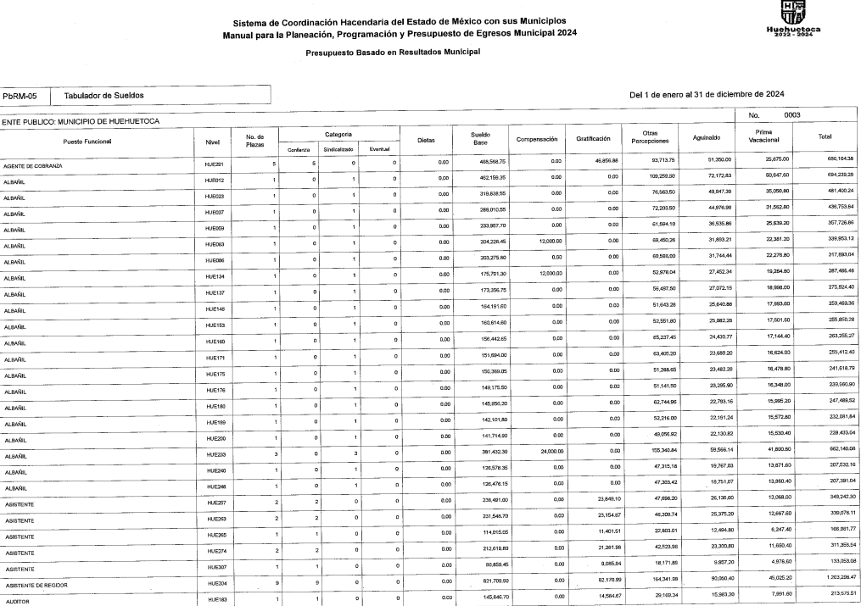

En tal sentido, es pertinente recordar que la solicitud de información del Particular consistió en acceder a los documentos donde conste el aguinaldo presupuestado para altos mandos correspondiente al periodo dos mil veinticuatro. En tal sentido este Instituto puede apreciar que la respuesta otorgada no satisface el derecho de acceso a la información del Particular, al proporcionarse información de diversas plazas donde no se identifica cuales corresponden a mandos superiores; además que contiene la información global, es decir, el monto establecido en dicha prestación es el asignado para cubrir a todos los servidores públicos que tienen la plaza en cuestión.

En otras palabras, el Tabulador de Sueldos no tiene la información desglosada por el monto que se le paga a cada servidor público que ocupa un cargo específico, sino que contiene la suma de la prestación por la cantidad de plazas presupuestadas.

En tal sentido, este Organismo Garante puede apreciar que la información remitida en respuesta no puede satisfacer el requerimiento de información, pues en primer término se remite un cúmulo de información de todos los puestos que conforman la estructura de la administración pública municipal, sin identificar cuales corresponden a mandos superiores; y en segundo término en varios de los casos, se proporciona información global del aguinaldo por tipos de plaza, como lo es el caso del puesto de Director con 6 y 4 servidores públicos, por lo que la respuesta no atiende al no estar desglosada, por lo que se determina que los agravios devienen de **FUNDADOS.**

En adición, vía informe justificado, el Ayuntamiento de Huehuetoca modificó su respuesta, remitiendo un extracto de la información remitida, especificando que correspondía a mandos superiores, tal y como se aprecia a continuación:

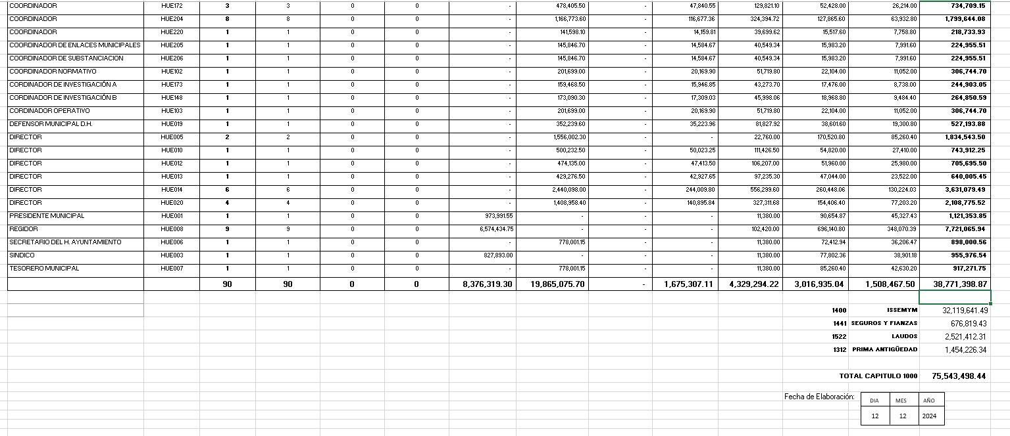

No obstante lo anterior, si bien es cierto que la información remitida vía informe justificado, es específica sobre los puestos de mandos superiores y el aguinaldo correspondiente al ejercicio dos mil veinticuatro, del Presidente Municipal, Síndico, Tesorero, Contralor , no es posible validar dicha respuesta como completa, pues de nueva cuenta se informa de diversas plazas de forma global, lo cual no corresponde a la solicitud de información, misma que requería la información de forma desglosada, lo cual se puede interpretar como presentarla de forma individualizada.

En ese sentido, se tiene por satisfecho el requerimiento de forma parcial, con la información remitida correspondiente a los cargos de **Contralor Interno Municipal, Coordinación de Enlaces Municipales, Coordinación de Substanciación, Coordinador Normativo, Coordinador de Investigación A, Coordinador de Investigación B, Coordinador Operativo, Defensor Municipal del Derechos Humanos, Presidente Municipal, Secretario del Ayuntamiento, Síndico Municipal y Tesorero**, al proporcionarse la información de cada puesto de forma individualizada, correspondiente al aguinaldo del ejercicio dos mil veinticuatro, lo cual atiende de forma precisa el requerimiento informativo.

Por tal circunstancia, este Instituto Garante, para dar cumplimiento a los artículos 12 y 160 de la Ley de Transparencia y Acceso a la Información Pública del Estado de México y Municipios, determina procedente ordenar la entrega de los documentos donde conste el monto de aguinaldo del resto de los servidores públicos comunicados en informe justificado y no contemplados en el párrafo anterior (Directores, Coordinadores faltantes Regidores), donde se aprecie el puesto nominal individual y el concepto de aguinaldo correspondiente al ejercicio dos mil veinticuatro, pues el Sujeto Obligado debe de contar con dicha información dentro de sus archivos**;** tan es así, que se localizó en el Portal de Información Pública de Oficio Mexiquense (IPOMEX), en la fracción VIII A “Remuneraciones”, que el Sujeto Obligado cuenta con el monto asignado para aguinaldo, por servidor público, tal como se muestra en el siguiente ejemplo:

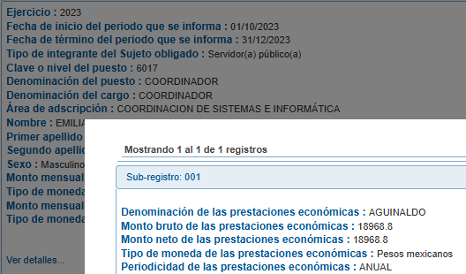

Ahora bien, no pasa desapercibido para este Instituto, que los documentos podrían contener datos o información clasificada, por lo que, deberá elaborar las versiones públicas respectivas; al respecto, conforme al artículo 3°, fracción XLV, relacionado con el 137, ambos de la Ley de Transparencia y Acceso a la Información Pública del Estado de México y Municipios, cuando un documento contenga información pública y confidencial, la Unidad de Transparencia para efectos de atender al requerimiento informativo, deberá elaborar una versión Pública en la que se testen las partes o secciones clasificadas, indicando su contenido de manera genérica y fundando y motivando su clasificación.

Para tal situación, el Sujeto Obligado deberá seguir el procedimiento establecido en el artículo 168 de dicho ordenamiento jurídico; esto es, que el área competente deberá elaborar la versión pública, así como emitir el Acuerdo, por parte del Comité de Transparencia, donde confirme la clasificación de los datos, fundando y motivando la clasificación.

## SEXTO. Decisión

Con fundamento en el artículo 186, fracción III, de la Ley de Transparencia y Acceso a la Información **MODIFICAR la** respuesta otorgada por el Ayuntamiento de Huehuetoca, a efecto de que vía Sistema de Acceso a la Información Mexiquense se entregue, en su caso en versión pública, los documentos donde conste el pago por aguinaldo de los servidores públicos restantes a los ya referidos en el presente estudio, correspondiente a los ejercicios dos mil veinticuatro.

**Términos de la Resolución para conocimiento del Particular**

Se le hace del conocimiento al Particular, que, en el presente caso, se le concede parcialmente la razón, pues el Sujeto Obligado no le remitió la información con el grado de desagregación solicitado, no obstante que tienes atribuciones para generar dicha información. Posteriormente durante la sustanciación del presente recurso, remitió un extracto del tabulador donde se pueden apreciar varios cargos de forma individualizada correspondientes a mandos superiores y el monto por aguinaldo, no obstante, en varios de los puestos, no es posible identificar la información de forma individualizada, al englobarse varias plazas dentro del tipo de puesto, por lo que se ha ordenado se entregue la correspondiente a dichos servidores públicos vía SAIMEX. Finalmente, se le informa que la labor de este Instituto de Transparencia, Acceso a la Información Pública y Protección de Datos Personales del Estado de México y Municipios, es apoyar a la población a acceder a la información pública y garantizar la protección de los datos personales.

Por lo expuesto y fundado, este Pleno:

# R E S U E L V E

**PRIMERO.** Se **MODIFICA** la respuesta entregada por el Ayuntamiento de Huehuetoca a la solicitud de información 00380/HUEHUETO/IP/2024, por resultar parcialmente **FUNDADAS** las razones o motivos de inconformidad hechos valer por el Particular, en términos de los considerandos QUINTO y SEXTO de la presente Resolución.

**SEGUNDO.** Se **ORDENA** al Ente Recurrido, a efecto de que previa búsqueda exhaustiva y razonable en los archivos de las unidades administrativas competentes, entregue a través del Sistema de Acceso a la Información Mexiquense (SAIMEX), en su caso, en versión pública, los documentos con los que contara el veintiuno de noviembre de dos mil veinticuatro, donde conste lo siguiente:

* El monto asignado por concepto de aguinaldo, para el ejercicio fiscal dos mil veinticuatro, de los Regidores, Directores y Coordinadores faltantes.

Además, de ser necesario, deberá proporcionar el Acuerdo de Clasificación donde el Comité de Transparencia, confirme la eliminación de los datos o información clasificada, en la versión pública, de conformidad con los artículos 49, fracciones II y VIII y 132, fracción II de la Ley de Transparencia y Acceso a la Información Pública del Estado de México y Municipios.

**TERCERO. NOTIFÍQUESE VÍA SAIMEX** la presente Resolución al Titular de la Unidad de Transparencia del Sujeto Obligado, para que conforme al artículo 186, último párrafo, 189, segundo párrafo, y 194 de la Ley de Transparencia y Acceso a la Información Pública del Estado de México y Municipios; dé cumplimiento a lo ordenado dentro del plazo de diez días hábiles, e informe a este Instituto en un plazo de tres días hábiles siguientes sobre el cumplimiento dado a la presente, se le apercibe que en caso de negarse a cumplir la presente resolución o hacerlo de manera parcial, se le impondrá una medida de apremio de conformidad con lo previsto en los artículos 198, 200, fracción III, 214, 215 y 216 de la Ley referida.

De conformidad con el artículo 198 de la Ley de la materia, de considerarlo procedente, el Sujeto Obligado de manera fundada y motivada, podrá solicitar una ampliación de plazo para el cumplimiento de la presente resolución.

**CUARTO. NOTIFÍQUESE VÍA SAIMEX** al Recurrente la presente Resolución, asimismo, se hace de su conocimiento que de conformidad con lo establecido en el artículo 196 de la Ley de Transparencia y Acceso a la Información Pública del Estado de México y Municipios podrá promover el Juicio de Amparo en los términos de las leyes aplicables.

ASÍ LO RESUELVE, POR **UNANIMIDAD** DE VOTOS EL PLENO DEL INSTITUTO DE TRANSPARENCIA, ACCESO A LA INFORMACIÓN PÚBLICA Y PROTECCIÓN DE DATOS PERSONALES DEL ESTADO DE MÉXICO Y MUNICIPIOS, CONFORMADO POR LOS COMISIONADOS JOSÉ MARTÍNEZ VILCHIS, MARÍA DEL ROSARIO MEJÍA AYALA, SHARON CRISTINA MORALES MARTÍNEZ, LUIS GUSTAVO PARRA NORIEGA Y GUADALUPE RAMÍREZ PEÑA, EN LA SEGUNDA SESIÓN ORDINARIA, CELEBRADA EL VEINTIDÓS DE ENERO DE DOS MIL VEINTICINCO, ANTE EL SECRETARIO TÉCNICO DEL PLENO, ALEXIS TAPIA RAMÍREZ.